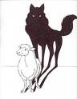
Ο ΛΥΚΟΣ ΠΑΛΙ ... ΝΤΥΘΗΚΕ ΠΡΟΒΑΤΟ !!!
- ΤΟ «ΠΑΛΙΟ» ΕΡΧΕΤΑΙ ΦΟΡΩΝΤΑΣ ΤΟ ΜΑΝΔΥΑ ΤΟΥ «ΜΟΝΤΕΡΝΟΥ».
- ΤΟ «ΑΝΤΙΔΡΑΣΤΙΚΟ» ΠΑΝΤΑ ΦΟΡΑΕΙ ΤΟ ΜΑΝΔΥΑ
- ΤΟΥ «ΠΙΟ ΠΡΟΟΔΕΥΤΙΚΟΥ».
“ΑΠ΄ ΤΗΝ ΕΣΩΣΤΡΕΦΕΙΑ ΣΤΟ ΣΧΟΛΕΙΟ ΧΩΡΙΣ ΤΟΙΧΟΥΣ”.
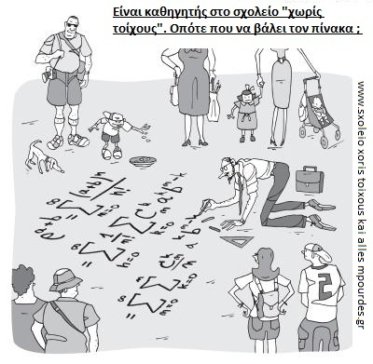
Αλλά με υψωμένα τείχη για τα παιδιά της εργατικής τάξης. Στο σχολείο που δε θα έχει σαν κριτήριο τους μαθητές που είναι «μέσα» και δημιουργούν «εσωστρέφεια», αλλά τις ανάγκες των επιχειρήσεων που θέλουν το σχολείο «μπάστε σκύλοι αλέστε ....»
2. «ΑΠ΄ ΤΟ ΚΛΕΙΣΤΟ ΣΥΣΤΗΜΑ ΣΤΟ ΑΝΟΙΧΤΟ ΣΧΟΛΕΙΟ»
Ο πρόεδρος των Ιδιωτικών ασφαλιστικών εταιρειών έλεγε κάποτε ότι «πρέπει να σπάσουμε το σκληρό τσόφλι της δημόσιας εκπαίδευσης». Αυτό είναι το «ανοιχτό σχολείο» και το «σχολείο χωρίς τοίχους»...

3. ΑΠΟ ΤΟ ΣΧΟΛΕΙΟ «ΑΓΓΑΡΕΙΑ» ΣΤΟ ΣΧΟΛΕΙΟ ΔΗΜΙΟΥΡΓΙΚΗΣ ΜΑΘΗΣΗΣ.
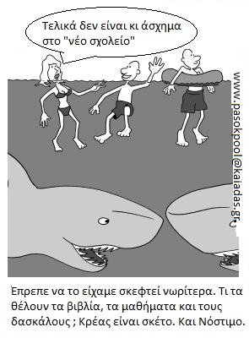
Μάθηση συνταγών μαγειρικής, οδηγιών χρήσης μηχανημάτων και συσκευών, σύνταξης βιογραφικών. Μάθησης της μαρουλοσαλάτας, της τρουφομπαλίτσας, και της πρόσκλησης σε πάρτι.

4. «ΑΠΟ ΤΗ ΨΥΧΡΗ ΑΙΘΟΥΣΑ ΣΤΟ ΠΡΑΣΙΝΟ ΣΧΟΛΕΙΟ».
Των εθελοντών και των Μη Κυβερνητικών (αλλά πάντα κερδοσκοπικών ) Οργανώσεων. Όλων δηλαδή, εκτός απ΄ όσους μεταφέρουν γνώση κι επιστήμη.
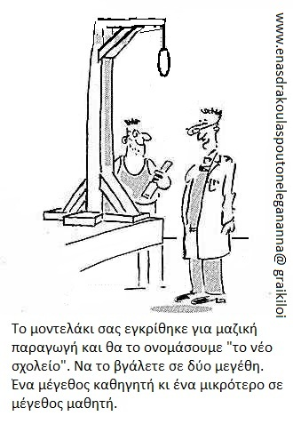

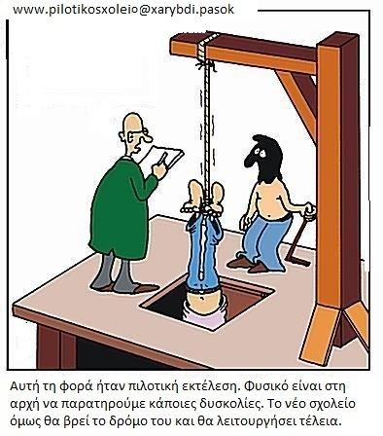

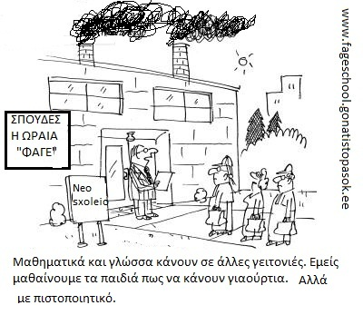
5. ΑΠΟ ΤΟ ΕΝΑ ΒΙΒΛΙΟ ΣΤΗ ΨΗΦΙΑΚΗ ΒΙΒΛΙΟΘΗΚΗ.
«Ψάξε ψάξε δε θα το βρεις». Θα ψάχνεις ... Γαλαξίες και θα βρίσκεις ζώδια που έχουν τον Κρόνο ανάστροφα. Κι ο μαθητής της Β΄ Δημοτικού θα ψάχνει στη «ψηφιακή βιβλιοθήκη» να βρει κανόνες γραμματικής και την προπαίδεια ;

6. ΑΠΟ ΤΗΝ «ΠΑΠΑΓΑΛΙΑ» ΣΤΗΝ ΕΛΕΥΘΕΡΗ ΚΡΙΤΙΚΗ ΣΚΕΨΗ
Σαν να διαφημίζουν ηλεκτρική συσκευή. «Ελεύθερη» από κάθε γνώση. «Κριτική» στο πως θα διαχειρίζεται καλύτερα ελεγχόμενες πληροφορίες. «Σκέψη» μέχρι εκεί που επιτρέπει η προπαγάνδα κι η καθοδηγούμενη κοινή γνώμη.
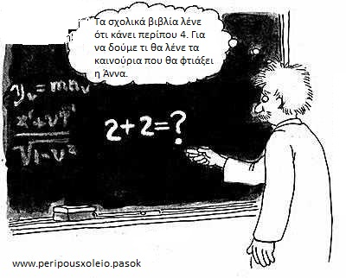
7. «ΑΠΟ ΤΟ ΑΝΕΛΑΣΤΙΚΟ ΩΡΑΡΙΟ ΣΤΟ ΟΛΟΗΜΕΡΟ ΣΧΟΛΕΙΟ»
Από το ανελαστικό αλλά συγκεκριμένο ωράριο, στη γενίκευση όλων των μορφών ελαστικής εργασίας. Στη διαπαιδαγώγηση των παιδιών να συνηθίζουν από νωρίς να δουλεύουν αγόγγυστα ότι ζητά το αφεντικό. Στραγγίξτε τα να μη παίξουν ποτέ.

8. ΑΠΟ ΤΟ «ΙΔΙΑΙΤΕΡΟ» ΣΤΗΝ ΠΙΣΤΟΠΟΙΗΣΗ ΞΕΝΗΣ ΓΛΩΣΣΑΣ
Τα γκαρσόνια πρέπει να ξέρουν ξένες γλώσσες μέχρι εκεί που χρειάζεται για να σερβίρουν. Τι να την κάνουν τη φυσική και την ιστορία ; Κι οι τρελές αγελάδες βγήκαν από φάρμες που είχαν πιστοποίηση.
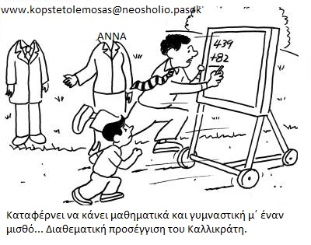
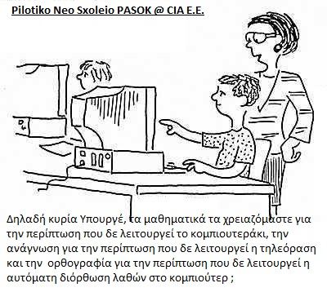

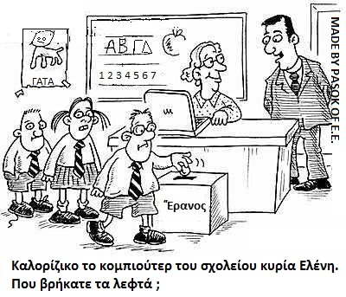
9. ΑΠΟ ΤΟ ΧΑΡΤΙ ΚΑΙ ΤΟ ΜΟΛΥΒΙ ΣΤΟΝ ΗΛΕΚΤΡΟΝΙΚΟ ΥΠΟΛΟΓΙΣΤΗ
Δε φτάνει που τα κυνηγάμε να μην αποβλακωθούν απ΄ το computer και το internet στο σπίτι, τώρα θα τα κυνηγάμε για να μην αποβλακωθούν και στο σχολείο.

10. ΑΠΟ ΤΗΝ ΑΣΗΚΩΤΗ ΤΣΑΝΤΑ ΣΤΟ «Η ΤΣΑΝΤΑ ΣΤΟ ΣΧΟΛΕΙΟ»
Και γιατί να έχουν τσάντα ; Σχολείο χωρίς βιβλία, χωρίς ωράριο, χωρίς μολύβι, χωρίς χαρτί ... Τι να βάλουν μέσα στην τσάντα ; Σχολείο χωρίς διάβασμα = σχολείο χωρίς γνώση και μάθηση. Προεκειμένου λοιπόν να μη μάθουν τα παιδιά του κοσμάκη, πρέπει και να μη διαβάζουν.
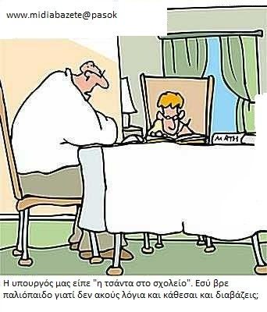
11. ΑΠΟ ΤΑ «ΞΕΠΕΡΑΣΜΕΝΑ» ΣΤΑ ΝΕΑ ΠΡΟΓΡΑΜΜΑΤΑ ΣΠΟΥΔΩΝ
Της «ACTIONAID», της «MAKE A WISH», της “MACDONALD’S” και της «ΑΙΜ»... Τόσο νέα όσο και η αντικατάσταση της επιστημονικής από την εμπειρική γνώση. Πίσω στο 600 π.Χ. και παλιότερα.

12. ΑΠΟ ΤΑ ΣΧΟΛΙΚΑ ΚΤΙΡΙΑ ΠΡΟΔΙΑΓΡΑΦΩΝ ΤΟΥ 1895 ΣΕ ΠΙΟ ΣΥΓΧΡΟΝΑ, ΟΜΟΡΦΑ ΚΑΙ ΦΙΛΙΚΑ ΣΧΟΛΙΚΑ ΚΤΙΡΙΑ
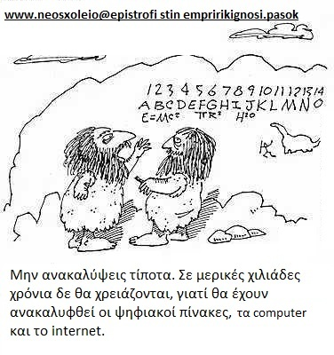
Όμορφη είναι κι η γέφυρα του Ρίου – Αντίριου, αλλά έχει πολύ ακριβά διόδια. Θα σταματήσει δηλαδή η διπλή βάρδια στην Κυψέλη κι όπου αλλού υπάρχει ακόμα ; Θα σταματήσουν να δίνουν το χτίσιμο των σχολείων στα ΣΔΙΤ ; Ή θα γίνει με τον «Καλλικράτη» στα Δημόσια Σχολεία, ότι έγινε με τον «καποδίστρια» στους παιδικούς σταθμούς ;

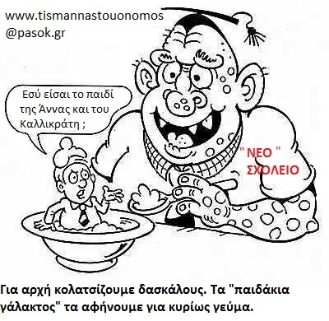

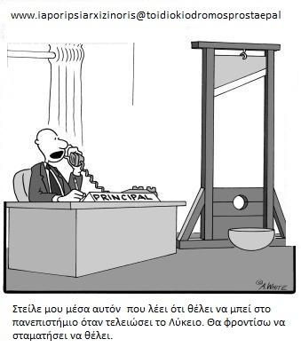
13. ΑΠΟ ΤΗΝ ΕΞΑΙΡΕΣΗ ΣΤΗΝ ΔΡΑΣΤΗΡΙΑ ΕΙΔΙΚΗ ΕΚΠΑΙΔΕΥΣΗ
Η βασική «εξαίρεση» αρχίζει απ΄ το νηπιαγωγείο και την πρώτη δημοτικού με τα νέα προγράμματα και βιβλία. Με τις «νέες παιδαγωγικές μεθόδους» και την αύξηση του βαθμού δυσκολίας. Η εξαίρεση αφορά τα παιδιά των λαϊκών οικογενειών. Η «δραστήρια ειδική εκπαίδευση» είναι αυτή που ρίχνει τα ειδικά παιδιά μέσα στα άλλα, χωρίς καμμιά επιστημονική φροντίδα. Στον καιάδα που πετά αυτά τα παιδιά στο σωρό χωρίς ειδίκή επιστημονική ειδίκευση όσων τα «φροντίζουν» με μοναδικό εφόδιο την «καλοσύνη».

14. ΑΠΟ ΤΗΝ ΑΝΕΠΑΡΚΗ ΓΝΩΣΗ ΣΤΗΝ ΕΥΧΕΡΗ ΠΡΟΣΒΑΣΗ ΣΤΑ ΑΕΙ”
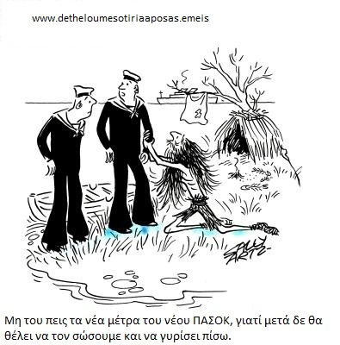
΄Άλλωστε μ΄ όλα αυτά τα προγράμματα της ταξικής κατηγοριοποίησης απ΄ το νηπιαγωγείο και την πρώτη δημοτικού ακόμα, πόσοι άραγε θα φτάσουν στις πύλες των ΑΕΙ ; Πέστε τα αυτά στα παιδιά που στέλνεται στον καιάδα των ΕΠΑΛ απ΄ τα δεκαπέντε τους χρόνια. Και σε ποια ΑΕΙ δηλαδή ; Σ΄ αυτά που με τα από 3 χρόνια σπουδές και τη συνεχή συλλογή «μορίων» ; Σ΄ αυτά που δεν εγγυώνται καμιά επαγγελματική ειδίκευση ; Κι ύστερα «ευχερή» σημαίνει άραγε και δωρεάν;

15. ΑΠΟ ΤΟ ΧΤΕΣ ΣΤΟ ΑΥΡΙΟ
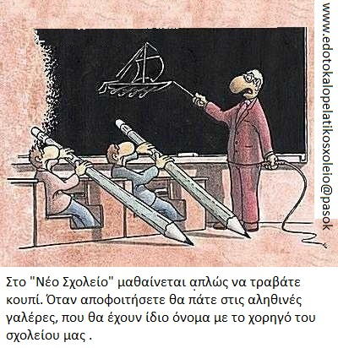
Στο προχτές της παιδείας και στο πρόπερσι της επιστήμης. Αλλά στο αύριο του εργασιακού μεσαίωνα που προετοιμάζουν οι καπιταλιστές. Ποιος το σχεδιάζει το αύριο ; Ποιο αύριο σχεδιάζει ο καθένας ; Το ίδιο σχεδιάζει ένας εργάτης για το παιδί του και το ίδιο ένας καπιταλιστής για το παιδί του εργάτη ;
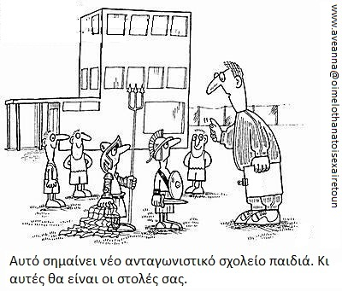

ΕΚΠΑΙΔΕΥΤΙΚΟΙ ΠΟΥ ΣΥΣΠΕΙΡΩΝΩΝΤΑΙ ΣΤΟ
ΠΑΜΕ
ΣΤΟ ΣΥΛΛΟΓΟΓ “Γ. ΣΕΦΕΡΗΣ”

